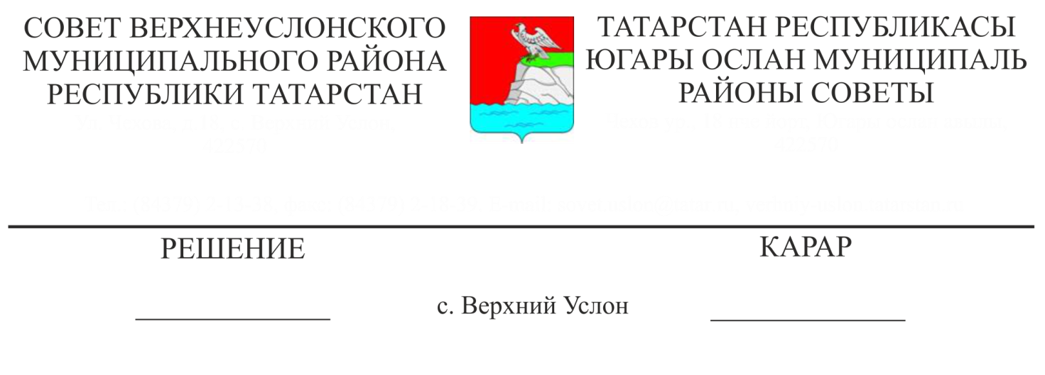
№ 38-436
26.11.2018 года
Об итогах реализации муниципальной программы «Развитие малого и среднего предпринимательства в Верхнеуслонском муниципальном районе на 2016 - 2018 годы»

Заслушав и обсудив информацию начальника отдела территориального развития Исполнительного комитета Верхнеуслонского муниципального района О.А. Сельской «Об итогах реализации муниципальной программы «Развитие малого и среднего предпринимательства в Верхнеуслонском муниципальном районе на 2016 - 2018 годы»
Совет
Верхнеуслонского муниципального района
решил:
1. Информацию «Об итогах реализации муниципальной программы «Развитие малого и среднего предпринимательства в Верхнеуслонском муниципальном районе на 2016 - 2018 годы» принять к сведению.
2. Исполнительному комитету Верхнеуслонского муниципального района:
- разработать целевую программу «Развитие малого и среднего предпринимательства в Верхнеуслонском муниципальном районе на 2019 - 2021 годы»;
- усилить взаимодействие с предпринимательскими структурами для выработки согласованных позиций по поддержке малого и среднего бизнеса.
3. Контроль за выполнением настоящего решения возложить на постоянную комиссию Совета Верхнеуслонского муниципального района по бюджетно-финансовым вопросам.

Председатель Совета,
Глава Верхнеуслонского
муниципального района М.Г. Зиатдинов

